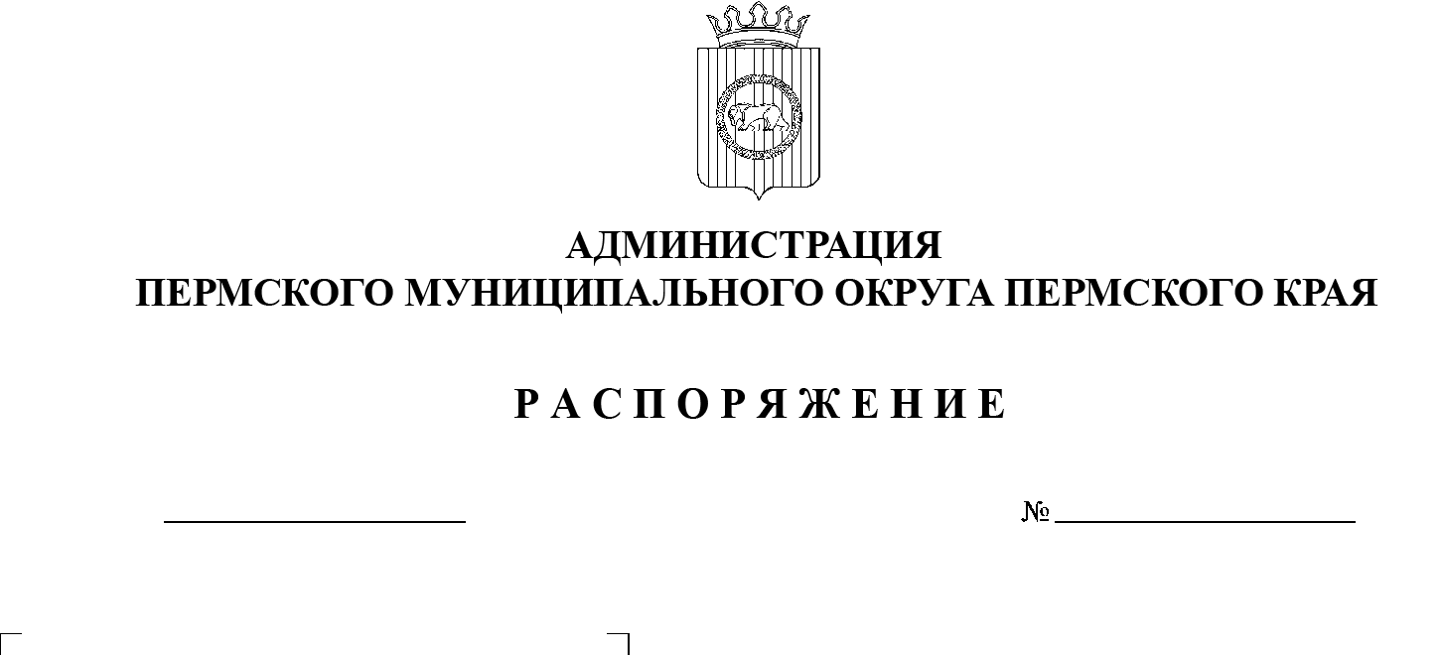
299-2024-01-07.С-161
О назначении ответственного лица за реализацию перечня мероприятий по исполнению
в Пермском крае Комплексного плана противодействия идеологии терроризма
в Российской Федерации
на 2024–2028 годы
16.08.2024

В соответствии с пунктом 6 части 2 статьи 30 Устава Пермского муниципального округа Пермского края, подпунктом 11.1 пункта 11 протокола совместного заседания антитеррористической комиссии и оперативной группы в Пермском муниципальном округе Пермского края от 23 июля 2024 г. № 3:
1. Назначить ответственным лицом за реализацию перечня мероприятий по исполнению в Пермском крае Комплексного плана противодействия идеологии терроризма в Российской Федерации на 2024–2028 годы в рамках своей компетенции заместителя главы администрации Пермского муниципального округа Пермского края, руководителя аппарата администрации Пермского муниципального округа Пермского края Ермакова Сергея Владимировича.
2. Опубликовать (обнародовать) настоящее распоряжение в бюллетене муниципального образования «Пермский муниципальный округ» и разместить на официальном сайте Пермского муниципального округа в информационно-телекоммуникационной сети Интернет (www.permokrug.ru).
3. Настоящее распоряжение вступает в силу со дня его подписания.

Временно исполняющий полномочия
главы муниципального округа И.А. Варушкин

